DISEÑO UX/UI

CLASE 5
Material complementario
MVP, POV & Storytelling

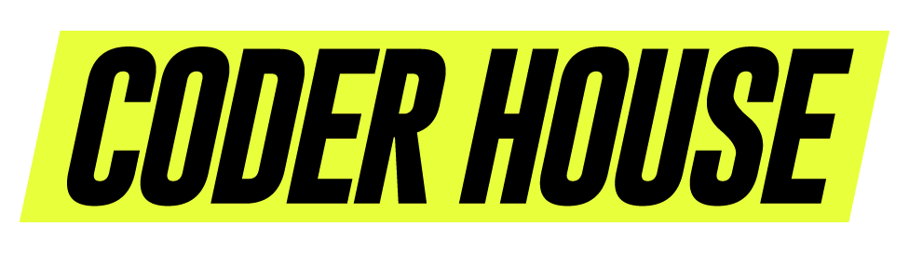

POV o PdV
Un punto de vista (PdV o PoV por las siglas en inglés de Point of View) es una definición del problema significativo y procesable, que te permitirá en la fase de ideación generar ideas orientadas a los objetivos que pretendas alcanzar. Con el PdV culminas la etapa de definición. El PdV combina la información obtenida con el conocimiento sobre las personas y sus necesidades que has obtenido durante la fase de empatía.
Un PdV implica reformular tu reto como una declaración de problema bien estructurada. Para articular el punto de vista se combinan tres elementos: el usuario o usuaria, sus necesidades, y la información de la cual dispones. El esquema de un PdV podría ser el siguiente:
[Descripción de una persona] necesita [necesidad] porque [percepción (insight) (algo irresistible o inevitable)].
Obviamente, necesitas definir claramente el tipo de persona para la que vas a resolver un problema. Para ello, puedes utilizar paneles de participantes e identificar grupos de interés. Además, debemos seleccionar las necesidades esenciales, las que es prioritario satisfacer. En este caso extraemos y sintetizamos las necesidades que descubrimos durante nuestras observaciones, investigaciones, trabajo de campo y entrevistas. Las necesidades deberás expresarlas con un verbo, ya que si utilizas un sustantivo estarás limitando las posibles soluciones que puedes dar al problema. Por ejemplo, si expresas un punto de vista como:
Una persona mayor en los días de mucho calor necesita agua para mantenerse en un estado saludable.

En general, los buenos puntos de vista satisfacen los seis criterios siguientes:
- Son auténticos. Nacen de un análisis personal de las experiencias.
- No son obvios, simplistas, ni simples caricaturas.
- Son reveladores. Al leerlos, tienen sentido, te hacen pensar.
- Son informativos. Dan sentido a un comportamiento humano en un contexto particular.
- Son inspiradores. Facilitan el pensamiento creativo.
- Son memorables. Son concisos y fáciles de recordar.
El siguiente cuadro recoge algunos ejemplos de puntos de vista. En la tercera columna, se observa con claridad cómo son esas percepciones o insights que te guiarán hacia la solución. En el caso del señor que vive en una zona rural, el equipo de investigación observó que la motivación subyacente de las personas mayores para mantenerse activos no es algo tan abstracto para ellos como estar sano o estar en forma, sino garantizar su independencia. Del mismo modo, el apicultor no quiere algo para que no le piquen las abejas (eso sería la necesidad aparente), sino recolectar la mayor cantidad de miel posible.
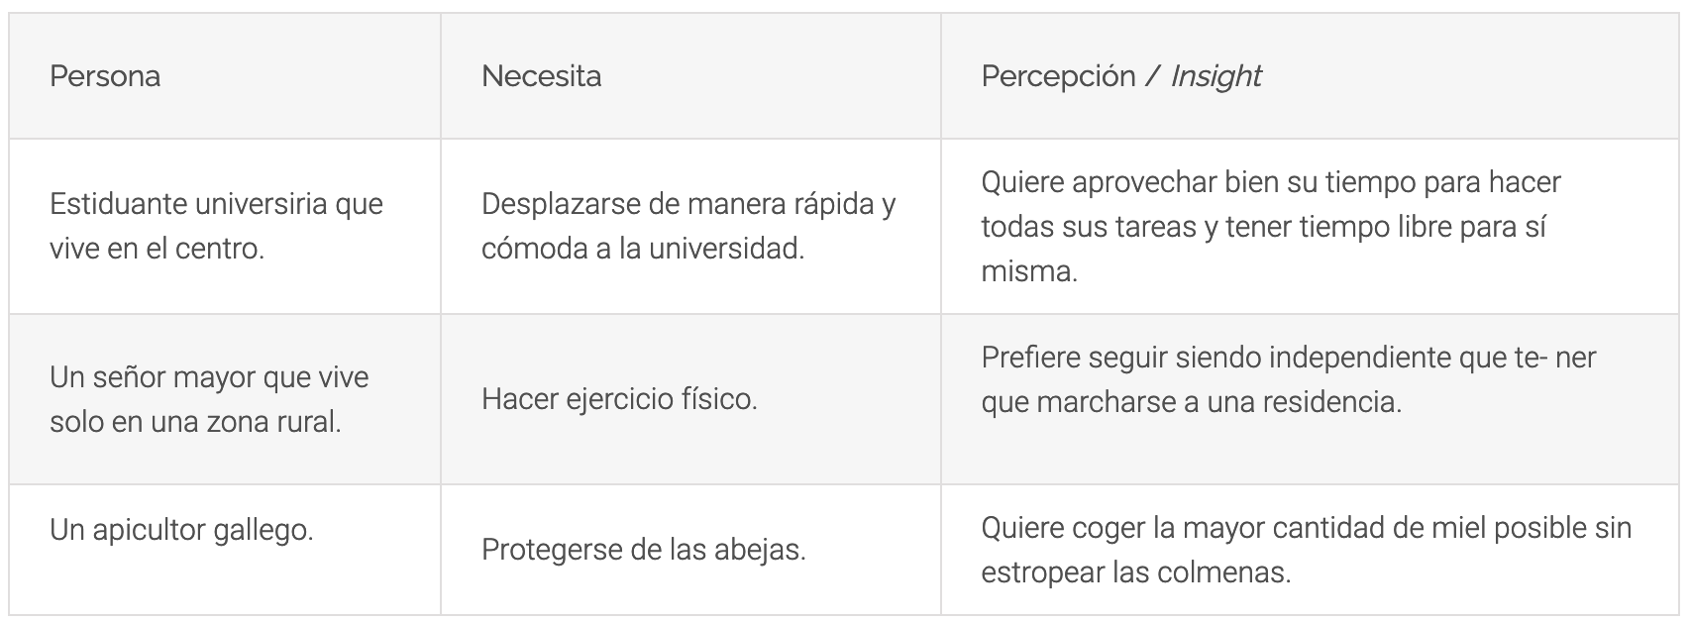
Un PdV requiere reflexión, por lo tanto conviene buscarlo de manera individual. Una buena estrategia para integrar su búsqueda dentro del trabajo en equipo es organizar sesiones en grupo donde cada miembro presente su PdV individual al resto de los miembros del equipo, y después todos los consensúen un PdV definitivo para el proyecto.

Storyboarding UX
Ayuda a visualizar ideas y conceptos, o cómo se interactúa con un cliente. También se utiliza en publicidad, para ilustrar los anuncios. En resumen, es un conjunto de viñetas en las cuales se pueden representar, de forma gráfica y sencilla, distintos elementos. Por ejemplo, puede servir como guía para elaborar una nueva funcionalidad que queremos que ejecuten nuestros usuarios. Ayudará a comprender cómo las personas fluyen a través de la interacción con ella a lo largo del tiempo, brindando una idea clara de cómo crear una narrativa sólida.

Storytelling UX
El storytelling se puede usar, además, como elemento que mejore e integre la experiencia de usuario de tu producto. Muchos productos digitales usan este recurso para mejorar lo que ofrecen y fidelizar a sus usuarios.

Elementos básicos de storytelling:
- Razón para tu historia.
- Personaje principal (héroe).
- Conflicto inicial.
- Estructura.
Muchos de ellos se pueden asimilar a un proceso de diseño centrado en el usuario. El héroe puede ser tu usuario, y el conflicto los problemas que soluciona tu producto o servicio.

1.- Razón para tu historia
Para vender un producto hay que ser claro en el POR QUÉ y en el QUÉ. En muchas ocasiones, los usuarios no compran un producto por lo que es, sino por los porqués. Empezar un proceso de diseño conociendo los porqués de los usuarios, es decir, las razones que los llevan a adquirir ese y no otro, te ayuda a diseñar un producto y una experiencia de usuario adaptada a los porqués que esperan en tu producto.

2.- Personaje principal
El usuario debe ser el personaje principal de tu producto. Tú y tu producto simplemente están allí para ayudarlo a conseguir que termine las tareas, incluso aunque el objetivo sea crear diversión y felicidad en él.

3.- Conflicto inicial
Un producto ideal debería solucionar los retos y los problemas de los usuarios. Una buena historia comienza con un conflicto, así que preocúpate por averiguar cuáles son los conflictos de tus usuarios que puede solucionar tu producto, y piensa en historias que puedas contar basadas en ellos para tu producto digital.

4.- Estructura
Hay muchas estructuras para contar historias, pero la más exitosa es la estructura en tres actos: comienzo, nudo y desenlace. Esa estructura es muy similar al itinerario que sigue un usuario en un producto: acercamiento, uso del producto y abandono/necesidad de renovación. Debemos ser conscientes de ello y evitar que ocurra.

MVP (PMV)
El producto mínimo viable está pensado para trabajar con el bucle construir-medir-aprender, de forma que con cada nueva iteración:
- Construyes un nuevo MVP, en base al anterior o totalmente nuevo.
- Estableces una serie de métricas con las que mides la reacción de los usuarios.
- Finalmente, aprendes de toda esta información para realizar una nueva iteración.
El proceso se realiza en este orden pero se plantea en el orden inverso, es decir:
- Primero planteas una serie de hipótesis que quieres comprobar (aprender).
- Defines una serie de indicadores o métricas para extraer la información que te ayude a comprobarla (medir).
- Finalmente construyes el producto viable mínimo que necesitas para medir y aprender sobre tu hipótesis.
Las hipótesis son variadas, empezando la primera iteración con la pregunta básica: ¿existe un grupo de usuarios con el problema que nuestro producto pretende solucionar?

El producto mínimo viable no se desarrolla para las masas sino para los early adopters.
Con cada nueva iteración que proporcionada por cada MVP del bucle construir-medir-aprender, aceptas tus hipótesis como ciertas, como falsas o encuentras la necesidad de reformularlas o cambiarlas para volver a comprobarlas.
Con cada nueva iteración debes tomar una decisión trascendental como es:
- Si perseverar iterando en base la línea que estás siguiendo, en caso de que las hipótesis sean bastante acertadas
- O pivotar y cambiar de forma drástica la formulación de tus hipótesis, en caso de que no te estés acercando a la solución adecuada.
Este es uno de los mecanismos más importantes de Lean Startup y conviene tenerlo muy presente, dejando a un lado el miedo de tomar la decisión de pivotar en caso de ser necesario.
Para poder tomar una decisión coherente es importante que tus métricas te estén ofreciendo conocimiento real sobre los usuarios, métricas accionables. No te dejes llevar por las cifras vanidosas.

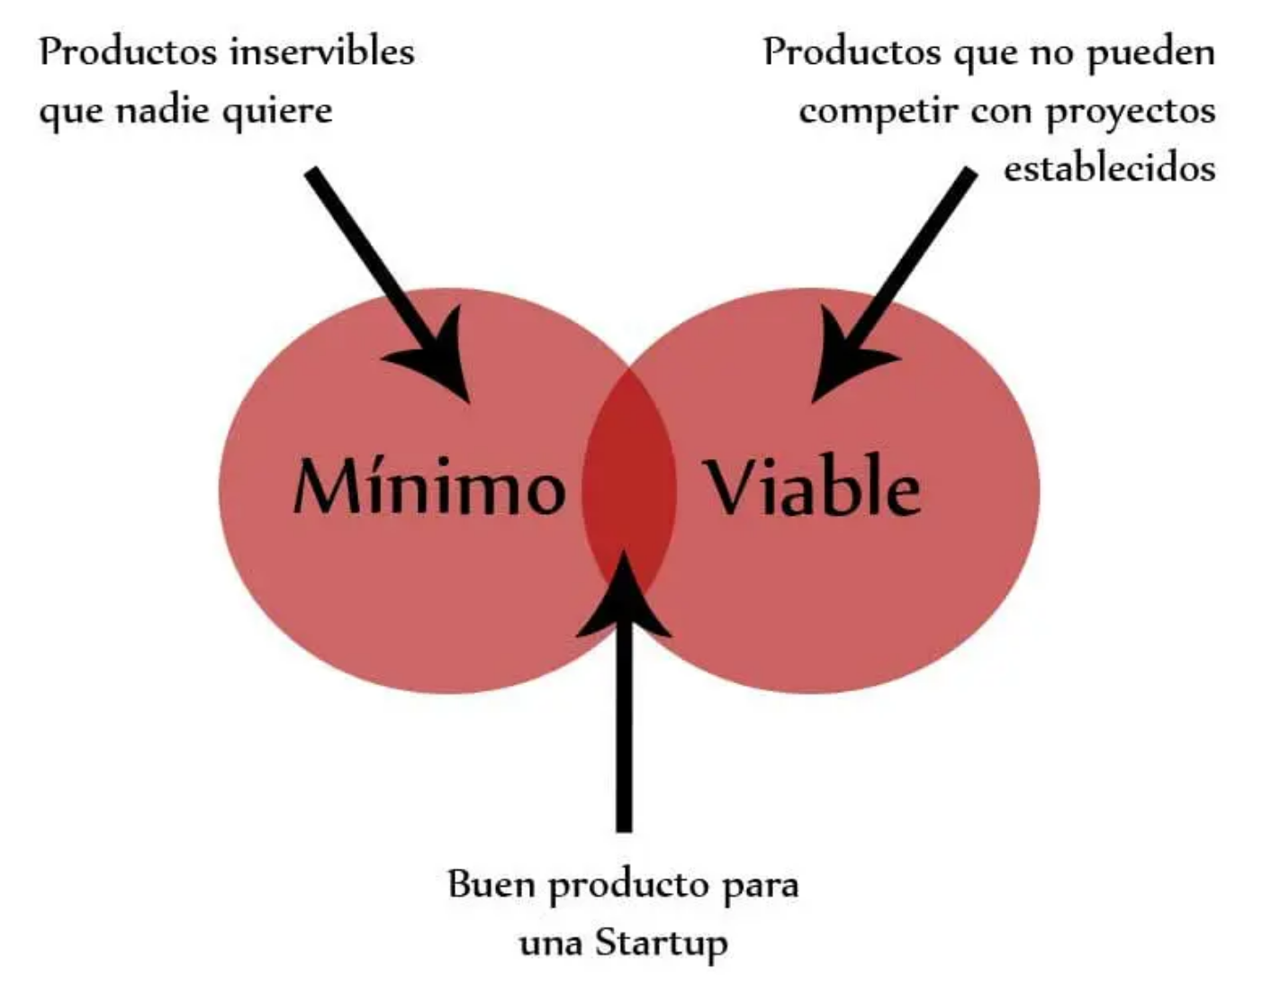

Páginas de Interés:
https://agile-od.com/mental-model-dojo/design-thinking-pov-template
https://www.justinmind.com/blog/guide-to-visual-storytelling-for-ux/
https://medium.com/@paulinapimentel/storytelling-la-importancia-de-saber-contar-historias-en-ux-d353f3dea3e6
https://www.youtube.com/watch?v=hy0EVAforsw

